结对项目

一：数独是源自18世纪瑞士的一种数学游戏。是一种运用纸、笔进行演算的逻辑游戏。玩家需要根据9×9盘面上的已知数字，推理出所有剩余空格的数字，并满足每一行、每一列、每一个粗线宫（3\*3）内的数字均含1-9，不重复。

数独盘面是个九宫，每一宫又分为九个小格。在这八十一格中给出一定的已知数字和解题条件，利用逻辑和推理，在其他的空格上填入1-9的数字。使1-9每个数字在每一行、每一列和每一宫中都只出现一次，所以又称“九宫格”。

二：编程语言 C++

三：核心思想

1.利用回溯法构造数独模板，利用模板算法生成最终的数独矩阵

这种方法优点是速度快，但是缺点是当每个模板生成的数独矩阵过多，即GRAND过大，则很可能会产生重复。这里我GRAND取30，减少了回溯法使用的次数，提高了效率，计算为0.0744%，即如果要生成100万个数独，平均重复数独个数为744个。修改了num[0][0]的赋值，只需在开始遍历时赋值，而不是在遍历的时候判断是否该位置为[0][0]，提高效率，减少运行时间。

1. 每次生成数独矩阵的规模为GRAND，当GRAND越大，生成数独矩阵的重复概率就越高：当GRAND越小，生成数独矩阵的重复概率就越低。这里GRAND取30，经计算，重复概率为0.0744%，即如果要生成100万个数独，平均重复数独个数为744个。

四：相关图表示

4.1：程序功能图

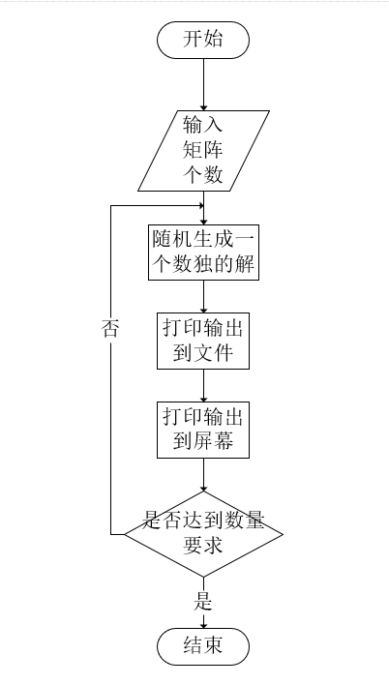

4.2：功能分解图

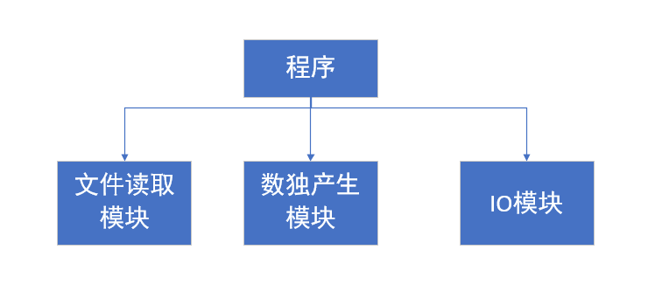

五：项目测试

当输入数字5时，结果如下：

5 2 6 7 8 3 4 9 1

9 3 1 6 4 5 8 2 7

4 7 8 9 1 2 3 6 5

8 6 4 3 7 9 1 5 2

7 5 3 1 2 4 6 8 9

1 9 2 5 6 8 7 4 3

6 8 5 2 3 7 9 1 4

3 4 9 8 5 1 2 7 6

2 1 7 4 9 6 5 3 8

8 4 6 3 9 1 7 5 2

5 1 2 6 7 8 9 4 3

7 3 9 5 2 4 1 6 8

9 6 7 1 3 5 2 8 4

3 8 1 2 4 7 6 9 5

2 5 4 8 6 9 3 7 1

6 9 8 4 1 3 5 2 7

1 7 5 9 8 2 4 3 6

4 2 3 7 5 6 8 1 9

4 3 6 7 5 2 9 1 8

1 2 8 6 9 4 5 3 7

9 7 5 1 8 3 2 6 4

5 6 9 2 7 1 8 4 3

7 4 2 8 3 9 6 5 1

8 1 3 4 6 5 7 9 2

6 5 4 3 2 7 1 8 9

2 9 1 5 4 8 3 7 6

3 8 7 9 1 6 4 2 5

2 3 6 9 8 4 5 7 1

7 4 1 6 5 2 8 3 9

5 9 8 7 1 3 4 6 2

8 6 5 4 9 7 1 2 3

9 2 4 1 3 5 6 8 7

1 7 3 2 6 8 9 5 4

6 8 2 3 4 9 7 1 5

4 5 7 8 2 1 3 9 6

3 1 9 5 7 6 2 4 8

1 7 6 5 9 3 8 4 2

4 3 2 6 8 1 9 7 5

8 5 9 4 2 7 3 6 1

9 6 8 3 5 4 2 1 7

5 1 3 2 7 8 6 9 4

2 4 7 1 6 9 5 8 3

6 9 1 7 3 5 4 2 8

3 8 4 9 1 2 7 5 6

7 2 5 8 4 6 1 3 9